TENGELIC KÖZSÉG POLGÁRMESTERE RÉSZÉRE!
Javaslat
a
„Tengelici Községháza”

települési értéktárba történő felvételére

Készítette: Hunyadi István
Tengelic, 2017. szept. 12.

I. A JAVASLATTEVŐ ADATAI
1. A javaslatot benyújtó neve: Hunyadi István
2. A javaslatot benyújtó személy vagy a kapcsolattartó személy adatai:
Név: Hunyadi István
Levelezési cím: 7054 Tengelic Óvoda u. 19.
Telefonszám: 30 6568094
E-mail cím: hunyadi01.istvan@gmail.com

II. A NEMZETI ÉRTÉK ADATAI
1. A nemzeti érték megnevezése: Tengelici Községháza
2. A nemzeti érték szakterületenkénti kategóriák szerinti besorolása:
épített környezet
3. A nemzeti érték fellelhetőségének helye: Tengelic Rákóczi u. 11.
4. Értéktár megnevezése, amelybe a nemzeti érték felvételét kezdeményezik: települési
5. A nemzeti érték rövid, szöveges bemutatása, egyedi jellemzőinek és történetének leírása:
1907-ben került a Gindlycsalád nagyközség jegyzői hivatala Kistengelicre, átmenetileg a régi Zichy kastélyban, működött. Az elöljáróság 1908. januárjában vett telket emeletes községháza építése számára. Az emeleten lévő vezető-jegyzői lakással hamarosan meg is épült, az év november 22-én avatták.

6. Indoklás az értéktárba történő felvétel mellett
A XIX. század 7o-es éveiben alakult meg Gindlycsalád nagyközség. Szedres székhellyel 1888. augusztus 25-én Kölesdre lett áttéve a székhely,itt is maradt 1907-ig. Ebben az évben került a községháza Gindlycsalád-Kistengelicre, a mostani Tengelicre. Ugyanis Zichy Miklós halála után a kistengelici birtok parcellázva lett, itt népes és rohamosan fejlődő község keletkezett. Bajó Pál, a járás akkori főszolgabírója Gindlycsalád sikeres adminisztrációját (igazgatását) nem látta biztosítottnak a község közepét képező Kis-tengelictől 12 km-nyire lévő Kölesdből. Ezért a jegyzői hivatalt Kis-tengelicre, a mostani Tengelicre helyezte át. Így aztán 1907. január-én bérbe vette a község a régi Zichy kastélyt, melyben a szükséges átalakítások elvégzése után novemberben lett felállítva a jegyzői hivatal.
1908. januárjában az elöljáróság telket vett egy emeletes községháza építése számára. Az emeleten lévő vezető-jegyzői lakással hamarosan meg is épült. A november 22-i közgyűlés már az új épületben volt megtartható.
A községház avatásának napját a képviselőtestület az 1933. november 28-i ülésén érdemesnek tekintette arra, hogy a község lakói számára ünnepnap legyen. „A községház felavatásának ünnepét évenként megünneplendő jelenlévők az évforduló napját úgy állapítják meg, hogy november 22-hez közelebb eső vasárnap a falu bucsujának (!) napja.”
Az épület máig egyik meghatározója Tengelic képének. A legutóbbi felújítással sikerült megőrizni az eredeti képet: a modern építészeti anyagok kiválóan illeszkednek az épület eredeti látványához.
7. A nemzeti értékkel kapcsolatos információt megjelenítő források listája (bibliográfia, honlapok, multimédiás források)
- Farkas Dénes - Temesi Ágnes: Tengelic története (2007)
- Temesi Mátyás: Kéziratai
8. A nemzeti érték hivatalos weboldalának címe:
http://tengelic.hu/

III. MELLÉKLETEK 1. Az értéktárba felvételre javasolt nemzeti érték fényképe vagy audiovizuálisdokumentációja
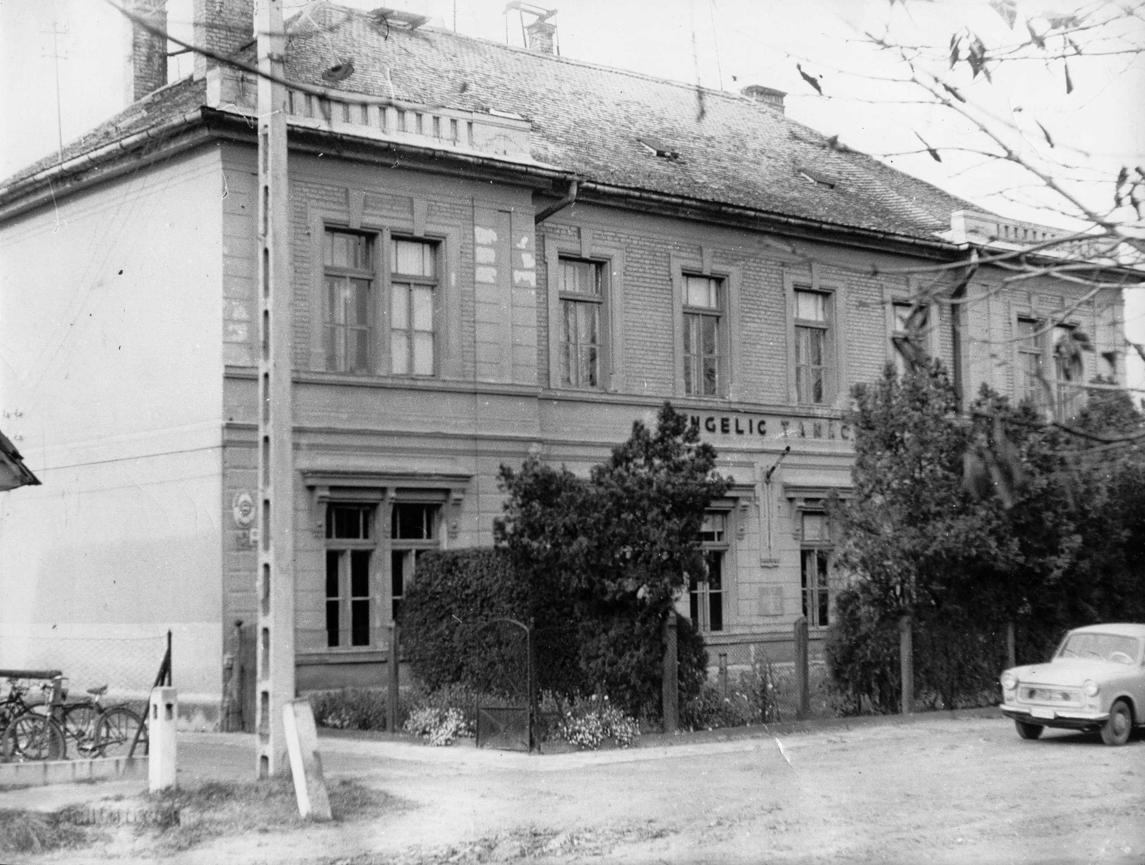
A Tanácsház a 60-as években
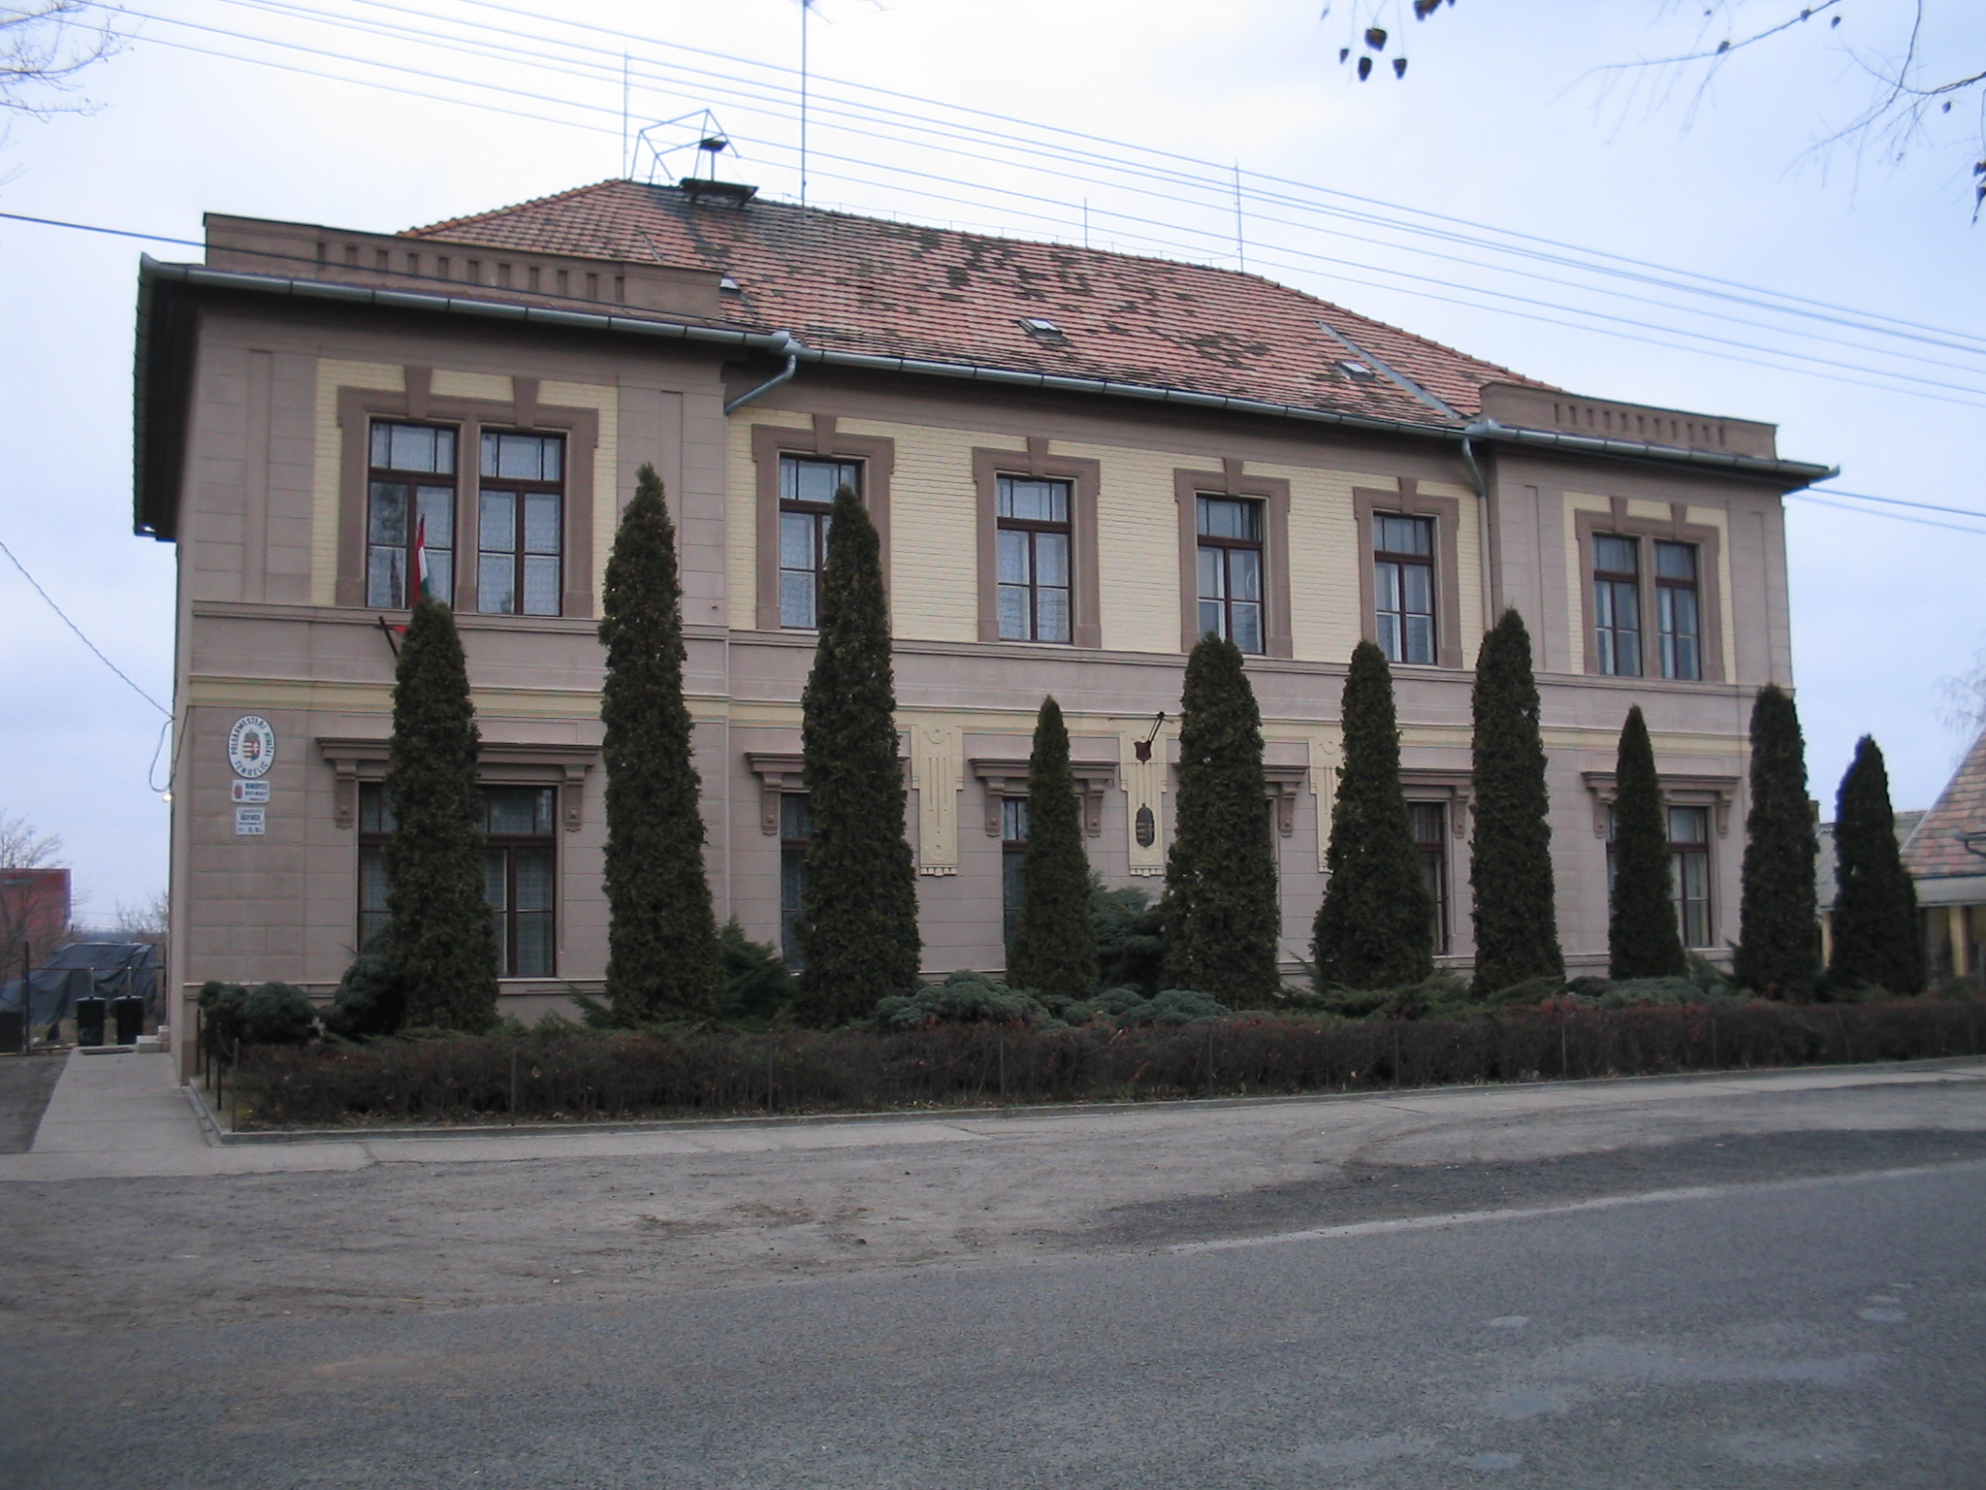
A Polgármesteri Hivatal 2000 táján

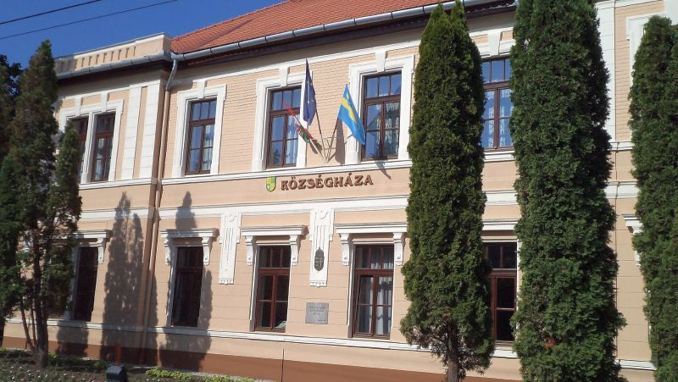
A Községháza jelenleg

